Министерство науки и высшего образования Российской Федерации

Федеральное государственное автономное образовательное учреждение

высшего образования

«СЕВЕРО-КАВКАЗСКИЙ ФЕДЕРАЛЬНЫЙ УНИВЕРСИТЕТ»

Институт цифрового развития

Кафедра инфокоммуникаций

**ОТЧЕТ**

**ПО ПРАКТИЧЕСКОЙ РАБОТЕ №1**

**дисциплины «Алгоритмизация»**

**Вариант**

|  |  |  |  |
| --- | --- | --- | --- |
|  | | Выполнил:  Говоров Егор Юрьевич  2 курс, группа ИВТ-б-о-22-1,  09.03.02 «Информатика и вычислительная техника», направленность (профиль) «Программное обеспечение средств вычислительной техники и автоматизированных систем», очная форма обучения  _______________________________  (подпись) | |
|  | | Руководитель практики:  Воронкин Р А., канд. технических наук, доцент кафедры инфокоммуникаций  _______________________________  (подпись) | |
|  | |  | |

Отчет защищен с оценкой ___________ Дата защиты__________________

Ставрополь, 2023 г.

Ход работы

Задание 17.

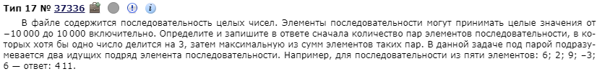

Рис 1. Условие задания

с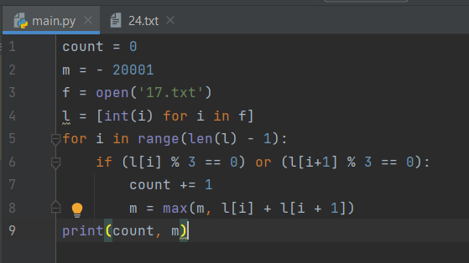

Рис 2. Код выполняющий условия задания номер 17

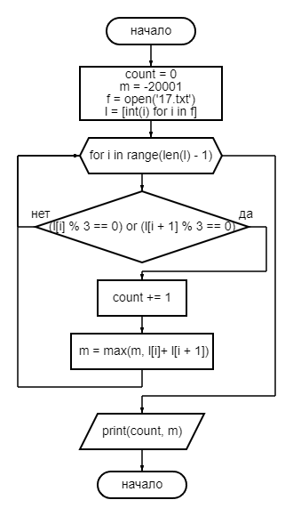

Рис 3. Блок-схема для кода

Задание 16.

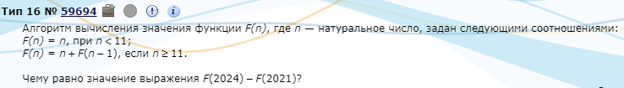

Рис 4. Условие задания 16

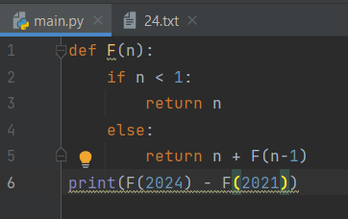

Рис 5. Код выполняющий условия задания

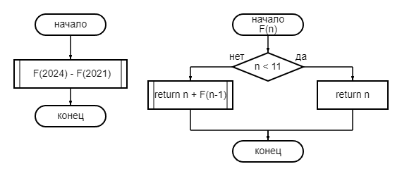

Рис 6. Блок-схема для кода

Задание 18.

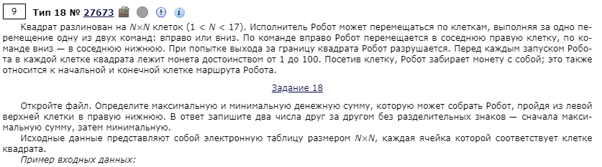

Рис 7. Условие задания номер 18

Алгоритм решения  выполнения задания №18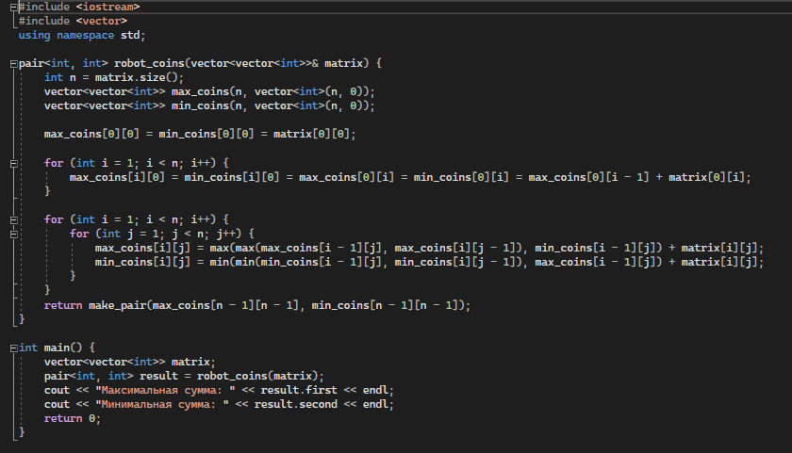

Рис 8. Написанный алгоритм

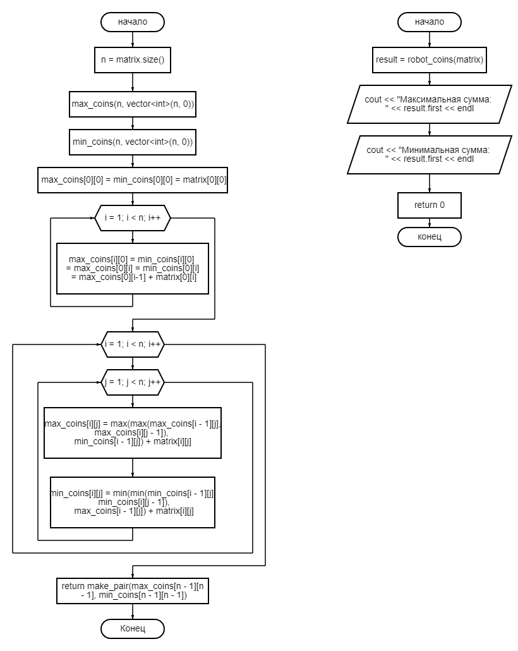

Рис 8. Блок схема для кода